01 排列组合
考点一、相邻问题捆绑法

1．有3名男生和2名女生排成一排，女生相邻的不同排法有（ ）
A．36种 B．48种 C．72种 D．108种

2．某社区活动需要连续六天有志愿者参加服务，每天只需要一名志愿者，现有甲、乙、丙、丁、戊、己6名志愿者，计划依次安排到该社区参加服务，要求甲不安排第一天，乙和丙在相邻两天参加服务，则不同的安排方案共有（ ）
A．72种 B．81种 C．144种 D．192种

3．某校实行选科走班制度(语文、数学、英语为必选科目，此外学生需在物理、化学、生物、历史、地理、政治六科中任选三科)．根据学生选科情况，该校计划利用三天请专家对九个学科分别进行学法指导，每天依次安排三节课，每节课一个学科．语文、数学、英语只排在第二节．物理、政治排在同-天．化学、地理排在同一天，生物、历史排在同一天，则不同的排课方案的种数为（ ）
A． B． C． D．

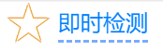
1．6名同学排成一排，其中甲、乙、丙三人必须在一起的不同排法共有（ ）
A．36种 B．72种 C．144种 D．720种

2．将3名男生，2名女生排成一排，要求男生甲必须站在中间，2名女生必须相邻的排法种数有（ ）
A．4种 B．8种 C．12种 D．48种

3．有甲、乙、丙、丁、戊5名同学站成一排参加文艺汇演，若甲不站在两端，丙和丁相邻，则不同排列方式共有（ ）
A．12种 B．24种 C．32种 D．40种
4．雅礼女篮一直是雅礼中学的一张靓丽的名片，在刚刚结束的2022到2023赛季中国高中篮球联赛女子组总决赛中，雅礼中学女篮队员们敢打敢拼，最终获得了冠军．在颁奖仪式上，女篮队员12人（其中1人为队长），教练组3人，站成一排照相，要求队长必须站中间，教练组三人要求相邻并站在边上，总共有多少种站法（ ）
A． B． C． D．
考点二、不相邻问题插空法

1．甲、乙、丙、丁、戊五人排成一排，甲和乙不相邻，排法种数为（ ）
A．12 B．36 C．48 D．72

2．2022年北京冬奥会吉祥物“冰墩墩”和冬残奥会吉祥物“雪容融”，有着可爱的外表和丰富的寓意，深受各国人民的喜爱．某商店有4个不同造型的“冰墩墩”吉祥物和3个不同造型的“雪容融”吉祥物展示在柜台上，要求“雪容融”甲和“雪容融”乙相邻，且均不与“雪容融”丙相邻的不同的排列方法总数为（ ）
A．480 B．960 C．1080 D．1440

3．甲、乙两个家庭周末到附近景区游玩，其中甲家庭有2个大人和2个小孩，乙家庭有2个大人和3个小孩，他们9人在景区门口站成一排照相，要求每个家庭的成员要站在一起，且同一家庭的大人不能相邻，则所有不同站法的种数为（ ）
A．144 B．864 C．1728 D．2880

4．阳春三月，草长莺飞；丝绦拂堤，尽飘香玉．三个家庭的3位妈妈带着3名女宝和2名男宝共8人踏春．在沿行一条小溪时，为了安全起见，他们排队前进，三位母亲互不相邻照顾孩子；3名女宝相邻且不排最前面也不排最后面；为了防止2名男宝打闹，2人不相邻，且不排最前面也不排最后面．则不同的排法种数共有( )
A．144种 B．216种 C．288种 D．432种


1．某种产品的加工需要经过道工序，如果工序C，D必须不能相邻，那么有 种加工顺序（数字作答）

2．根据新课改要求，昆明市艺卓中学对学校的课程进行重新编排，其中对高二理科班的课程科目：语文、数学、英语、物理、化学、生物这六个科目进行重新编排（排某一天连续六节课的课程，其中每一节课是一个科目），编排课程要求如下：数学与物理不能相邻，语文与生物要相邻，则针对这六个课程不同的排课顺序共有（ ）
A．144种 B．72种 C．36种 D．18种

3．第19届亚运会将于今年9月23日到10月08日在杭州举行.其吉祥物是一组名为“江南忆”的机器人.三个吉祥物分别取名“琮琮”、“莲莲”和“宸宸”，分别代表世界遗产“良渚古城遗址”、“西湖”、“京杭大运河”.某校开展了一系列的“迎亚运”活动，其中一项是由志愿者扮演吉祥物和同学们合影留念.甲乙两位同学和三个吉祥物一起合影，站成一行，要求甲乙不相邻，且甲乙均不站在两端，则不同的站法种数为（ ）
A．24 B．18 C．12 D．9

4．某中学于2026年4月25日召开春季运动会，在开幕式之前，由高一，高二学生自发准备了7个娱乐节目，其中有2个歌曲节目，3个乐器独奏，2个舞蹈节目，要求舞蹈节目一定排在首尾，另外2个歌曲节目不相邻．则这7个节目出场的不同编排种数为（ ）
A．288 B．72 C．144 D．48

相邻不相邻一起考
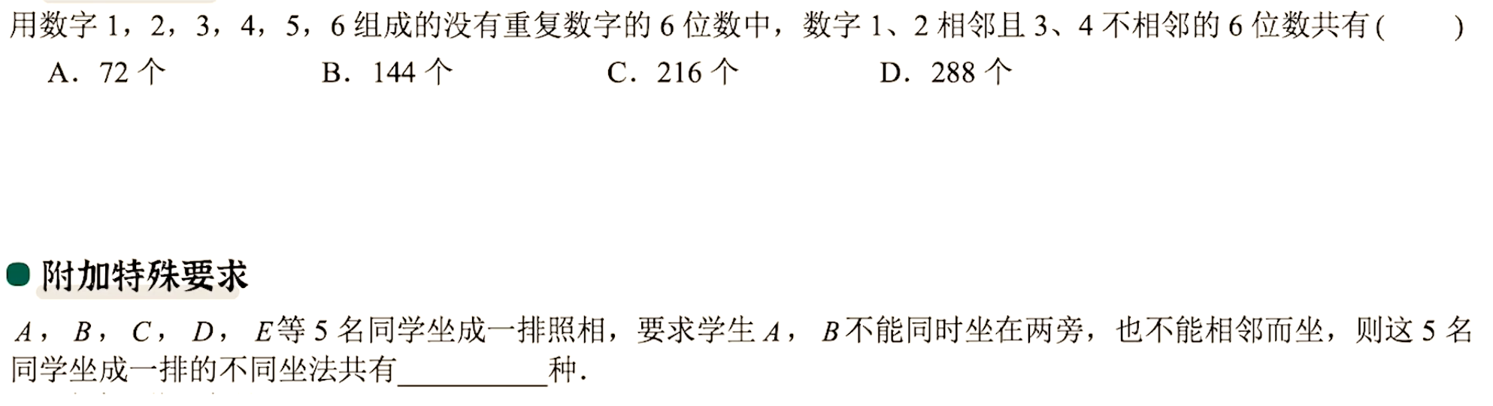

有附加特殊条件的情况


练习1．随着杭州亚运会的临近，吉祥物“琮琮、莲莲、宸宸”开始走俏国内外.现有个完全相同的“宸宸”，甲、乙、丙位体育爱好者要与这个“宸宸”站成一排拍照留念，则有且只有个“宸宸”相邻的排队方法数为（ ）
A． B． C． D．

考点三、定序问题
例题1 四名大学生站成一排看街头艺人表演.途中又来了小明和小红准备加入.如果保持原来的四名同学相对顺序不变,问有多少种站法?

例题2

练习1在一次学校组织的研究性学习成果报告会上，有共6项成果要汇报，如果B成果不能最先汇报，而A､C､D按先后顺序汇报（不一定相邻），那么不同的汇报安排种数为（ ）
A．100 B．120 C．300 D．600

练习2某学习小组、、、、、、七名同学站成一排照相，要求与相邻，并且在的左边，在的右边，则不同的站队方法种数为（ ）
A． B． C． D．

练习3《红楼梦》四十一回中，凤姐为刘姥姥准备了一道名为“茄鲞”的佳肴，这道菜用到了鸡汤、鸡脯肉、香菌、新笋、豆腐干、果干、茄子净肉七种原料，烹饪时要求香菌、新笋、豆腐干一起下锅，茄子净肉在鸡脯肉后下锅，鸡汤最后下锅，则烹饪“茄鲞”时不同的下锅顺序共有（ ）
A．6种 B．12种 C．36种 D．72种

练习4现有5名学生：甲、乙、丙、丁、戊排成一队照相，要求甲与乙相邻，且甲、乙、丁的左右顺序固定，站法种数为（ ）
A．36 B．24 C．20 D．12

练习5某学校组织6×100接力跑比赛，某班级决定派出A，B，C，D，E，F等6位同学参加比赛．在安排这6人的比赛顺序时要保证A要在B之前，D和F的顺序不能相邻，则符合要求的安排共有（ ）
A．240种 B．180种 C．120种 D．150种

练习6将甲、乙、丙等六位同学排成一排，且甲、乙在丙的两侧，则不同的排法种数共有( )
A． B． C． D．

考点四、名额问题隔板法
例题1

例题2

例题3

例题4

练习1．某学校购买了10个相同的篮球分配给高三年级6个班，要求每个班至少一个篮球，则不同的分配方法有（ ）
A．126种 B．84种 C．72种 D．48种

练习2．中小学校车安全引起社会的关注，为了彻底消除校车安全隐患，某市购进了50台完全相同的校车，准备发放给10所学校，每所学校至少2台，则不同的发放方案的种数有
A． B． C． D．

练习3．小明同学去文具店购买文具，现有四种不同样式的笔记本可供选择（可以有笔记本不被选择），单价均为一元一本，小明只有元钱且要求全部花完，则不同的选购方法共有（ ）
A．种 B．种 C．种 D．种

练习4．小明去文具店购买中性笔，现有黑色､红色､蓝色三种中性笔可供选择，每支单价均为1元.小明只有6元钱，且全部用来买中性笔，则不同的选购方法有（ ）
A．10种 B．15种 C．21种 D．28种
练习5．设集合，其中为自然数且，则符合条件的集合A的个数为（ ）
A．833 B．884 C．5050 D．5151

练习6．现有15个数学竞赛参赛名额分给五个班，其中一、二班每班至少3个名额，三、四、五班每班至少2个名额，则名额分配方式共有（ ）
A．15种 B．35种 C．70种 D．125种

练习7．将7个相同的球放入4个不同的盒子中，则每个盒子都有球的放法种数为（ ）
A．840 B．35 C．20 D．15

练习8．有30个完全相同的苹果，分给4个不同的小朋友，每个小朋友至少分得4个苹果，问有多少种不同的分配方案？
A．680 B．816 C．1360 D．1456

练习9．已知，且，记为，，中的最大值，（ ）
A． B． C． D．

考点五、分组不分配
1．已知有6本不同的书.分成三堆，每堆2本，有 种不同的分堆方法.

练习-海南24四校联考
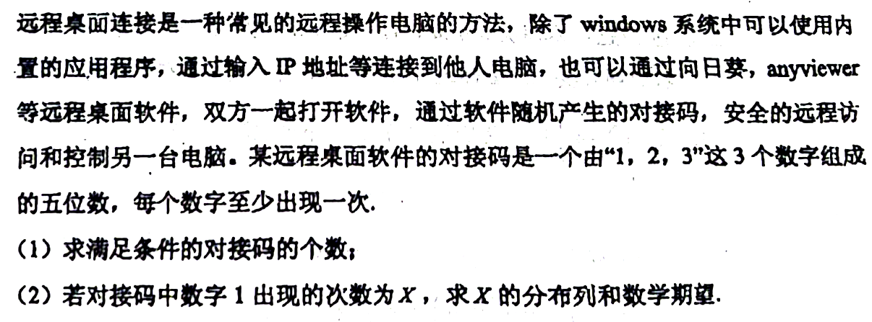

考点六、既分组又要分配
平均分组且分配
1．有6名大学生到甲､乙､丙三所学校去实习，每名大学生只去一所学校，若甲､乙､丙三所学校都需要2名大学生，则不同安排方法的种数为 .(用数字作答)

2．为提高教学质量，教育厅派6位教研员，平均分成3组，去某地3所重点高中调研，且甲、乙两位教研员不去同一所高中，则不同的调研安排方案有（ ）种．
A．66 B．72 C．85 D．96

3．将3位教师分到6个班级任教，每位教师教2个班，共有 种不同的分法．

4．哈市某公司有五个不同部门，现有4名在校大学生来该公司实习，要求安排到该公司的两个部门，且每部门安排两名，则不同的安排方案种数为（ ）
A．60 B．80 C．120 D．240

5．9名志愿者到3个小区参加垃圾分类宣传活动，每个小区安排3名志愿者，则不同的安排方法共有 种．

部分平均分组且分配
1．将甲、乙等5名交警分配到三个不同路口疏导交通，每个路口至少一人，至多两人，则甲乙不在同一路口的分配方案共有（ ）
A．81种 B．72种 C．63种 D．36种

2．中国救援力量在国际自然灾害中为拯救生命作出了重要贡献，很好地展示了国际形象，增进了国际友谊．现有6支救援队前往三个受灾点执行救援任务，若每支救援队只能去其中的一个受灾点，且每个受灾点至少安排1支救援队，其中受灾点至少需要2支救援队，则不同的安排方法种数是（ ）
A．180 B．240 C．320 D．360

3．教育扶贫是我国重点扶贫项目，为了缩小教育资源的差距，国家鼓励教师去乡村支教，某校选派了5名教师到A、B、C三个乡村学校去支教，每个学校至少去1人，每名教师只能去一个学校，不同的选派方法数有（ ）种
A．25 B．60 C．90 D．150
4．某高校大一新生中的6名同学打算参加学校组织的“雅荷文学社”、“青春风街舞社”、“羽乒协会”、“演讲团”、“吉他协会”五个社团，若每名同学必须参加且只能参加1个社团且每个社团至多两人参加，则这6个人中至多有1人参加“演讲团”的不同参加方法数为
A．4680 B．4770 C．5040 D．5200

1．某市为了实施教育振兴计划，依托本市一些优质教育资源，每年都对本市所有在高校就读的定向师范生实施教育教学技能培训，以提高定向师范生的毕业质量.现有5名即将毕业的定向师范生拟分配到3所学校进行跟岗培训，每名师范生只能跟岗1所学校，每所学校至少分配1名师范生，则不同的跟岗分配方案共有（ ）
A．150种 B．300种 C．360种 D．540种

2．上海世博会期间，有4名同学参加志愿工作，将这4名同学分配到3个不同场馆工作，要求每个场馆至少一人，则不同的分配方案有（ ）
A．36 B．30 C．24 D．42

3．为进一步在全市掀起全民健身热潮，兴义市于9月10日在万峰林举办半程马拉松比赛.已知本次比赛设有4个服务点，现将6名志愿者分配到4个服务点，要求每位志愿者都要到一个服务点服务，每个服务点都要安排志愿者，且最后一个服务点至少安排2名志愿者，有（ ）种分配方式
A．540 B．660 C．980 D．1200

4．某校有5名大学生打算前往观看冰球，速滑，花滑三场比赛，每场比赛至少有1名学生且至多2名学生前往，则甲同学不去观看冰球比赛的方案种数有（ ）
A．48 B．54 C．60 D．72

